**易学e-learningAPP**

**项目总结报告**



版本号：[0.1.0.20230615]

拟制人：田 淼 32001037

黄永智 32001119

时蒙恩 32001259

郑 骥 32001278

韩易贤 32001236

潘 阅 32001263

审核人：杨 枨，苏奎老 师

|  |  |  |
| --- | --- | --- |
| 文件状态：  [√] 草稿  [ ] 正式发布  [ ] 正在修改 | 文件标识： | SRA2023-G17-项目总结报告 |
| 当前版本： | 0.1.6 |
| 作者： | 田淼,黄永智,韩易贤,潘阅,时蒙恩,郑骥 |
| 完成日期： | 2023.6.16 |

文档修订记录

|  |  |  |  |  |
| --- | --- | --- | --- | --- |
| 版本 | 修订人 | 参与者 | 修订日期 | 修订备注 |
| 0.1.0 | 田淼 | 全组人员 | 2023-06-13 | 首次编写，完善初步模板与格式 |
| 0.1.1 | 田淼 | 田淼 | 2023-06-13 | 完成个人总结 |
| 0.1.2 | 郑骥 | 郑骥 | 2023-06-13 | 完成个人总结 |
| 0.1.3 | 时蒙恩 | 时蒙恩 | 2023-06-14 | 完成个人总结 |
| 0.1.4 | 黄永智 | 黄永智 | 2023-06-15 | 完成个人总结 |
| 0.1.5 | 韩易贤 | 韩易贤 | 2023-06-15 | 完成个人总结 |
| 0.1.6 | 潘阅 | 潘阅 | 2023-06-15 | 完成个人总结 |

目录

1.范围 4

1.1标识 4

1.2系统概述 4

1.3文档概述 5

1.4基线 5

2.项目进度 5

2.1 项目启动部分 5

2.2 项目规划部分 6

2.3 项目执行阶段 6

2.4 项目监控部分 7

2.5 项目收尾部分 7

3.项目工时分配 7

4.小组总结 8

4.1组长：田淼 总结 8

4.2组员：黄永智总结报告 9

4.3组员：潘阅 总结 10

4.4组员：时蒙恩 总结 11

4.5组员：郑骥 总结 11

4.5组员：韩易贤 总结 12

5.绩效评定 12

# 1.范围

## 1.1标识

标题：《SRA2023-G17-项目总结报告》

当前版本号：0.1.0.20230615

说明：本文档支持Office、WPS等word文档阅读软件。

## 1.2系统概述

1. 项目名称：易学e-learningAPP

2. 项目描述：

为了响应习近平新时代教育理念，更好的推进教学供给侧改革，我们小组对于学在城院系统做了一个调查。

经过调查发现，我们学生以及一部分老师对于学校斥资四千万的学在城院平台有着比较大的意见，认为此平台并不能满足师生与同学的线下交流的迫切需求，对于一款新的软件有着比较大的需求。因此我们小组打算制作一款集最基本发帖交流，作业上传，文件分享，消息提醒等功能于一身的软件。

3. 项目提出者：杨枨，苏奎老师

4. 项目开发者团队：田淼 黄永智 韩易贤 时蒙恩 潘阅 郑骥

5. 用户：浙大城市学院师生

6. 项目里程碑：

2023年03月12日 项目选题确认

2023年03月13日 项目计划完成

2023年03月21日 项目可行性分析完成

2023年04月07日 第一次需求获取完成

2023年04月17日 第二次需求获取(需求确认)完成

2023年05月04日 需求规格说明书制作完成

2023年06月09日 需求变更阶段完成

## 1.3文档概述

本需求规格用于在项目末期进行对项目进度的总结，以及对参与项目的所有小组成员的考评。本文档的使用除了项目开发团队的内部使用外，还需提交用户和客户组织负责人审查批准。

本文档的使用应遵守国家先关法律法规，未经允许不得对外公开，需要有一定的保密性和私密性。

## 1.4基线

需求基线：《SRA2022-G08-软件需求工程项目计划书》

|  |  |  |
| --- | --- | --- |
| 阶段编号 | 里程碑 | 开启时间 |
| M0 | 项目章程 | 2022.03.17 |
| M1 | 软件需求工程项目计划 | 2022.03.20 |
| M2 | 软件需求规格说明SRS | 2022.05.04 |
| M3 | 项目需求变更说明文档 | 2022.06.02 |

# 2.项目进度

## 2.1 项目启动部分

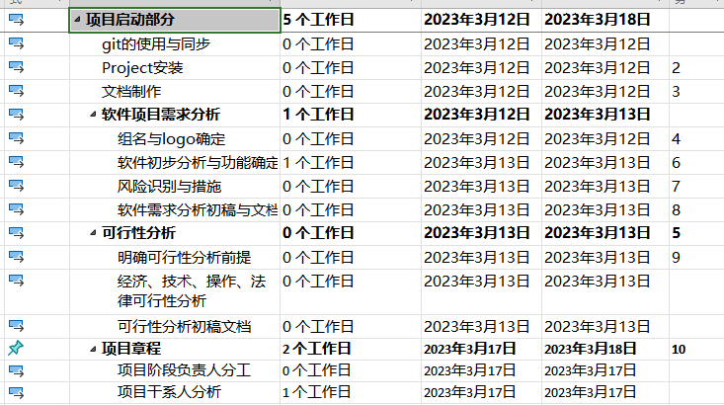

## 2.2 项目规划部分

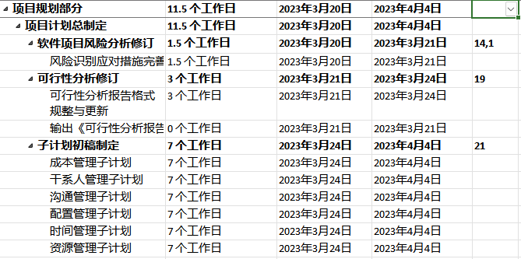

## 2.3 项目执行阶段

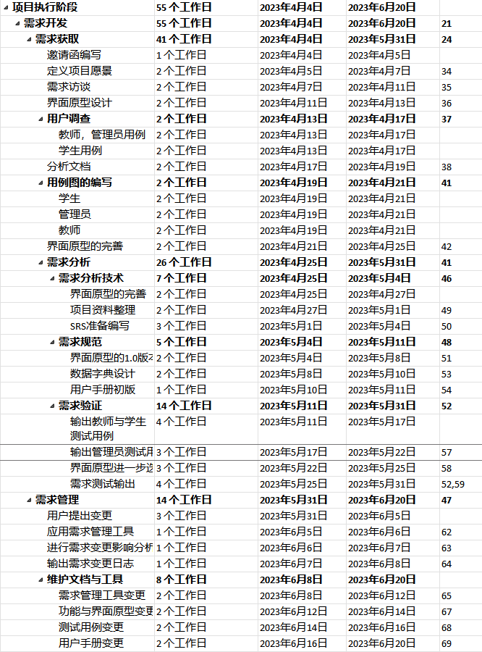

## 2.4 项目监控部分

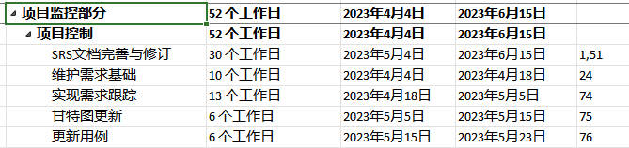

## 2.5 项目收尾部分

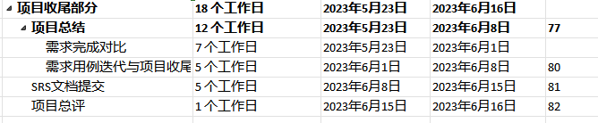

# 3.项目工时分配

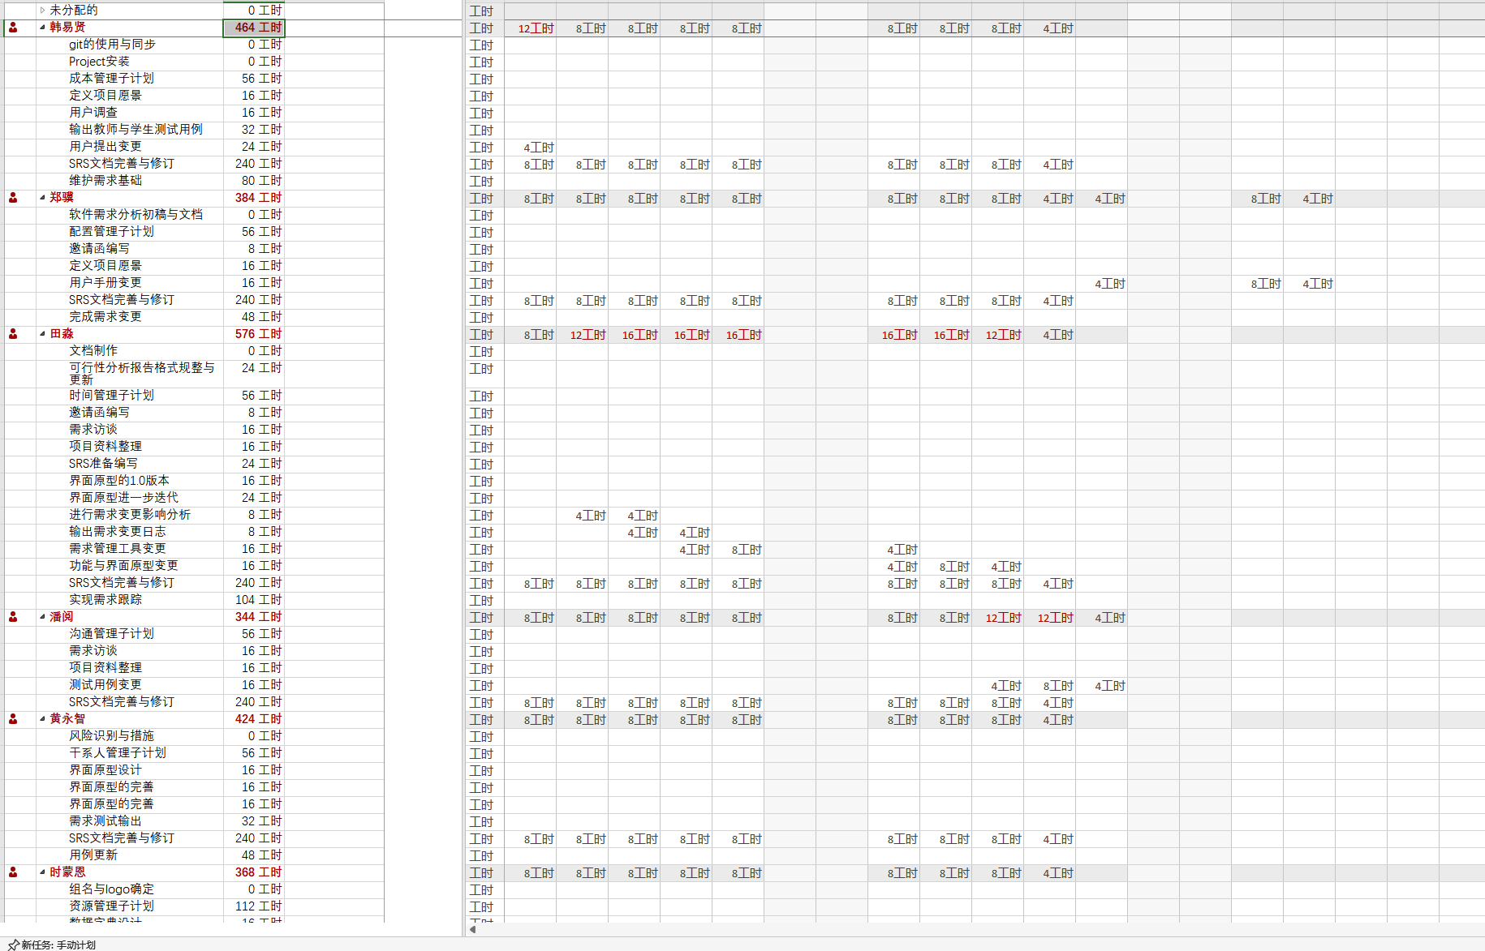

# 4.小组总结

## 4.1组长：田淼 总结

因为是跨班组的小组，个人认为还是很有挑战性的，好在几个人的寝室都在一块，平常有问题也可以直接串门交流，周二班的同学也提前知晓了项目评审内容，并提出了修改建议，沟通难度其实是要比想象中简单一点。

项目一开始我们整个项目还没有具体的概念，github基本没有用起来，甘特图也是搞得乱七八糟，不过也是通过我们周二和周六的例会，基本确定了项目的整体计划和可行性分析，制定了项目章程，明确了之后要使用的工具。在需求获取阶段，我们小组人员各司其职，确定了项目愿景分别采访了身边的同学，课程的老师作为学生，教师和管理员的代表，进行了访谈并获取了用户的需求，制成各用户的用例文档后再找到各用户代表确认需求，反复迭代，得到了最新版本的用例文档，并由用例文档绘制了界面原型，编写了测试用例和用户手册，制成需求分析过程的所用交付物并汇总成了SRS说明书。最后学生用户代表提出需求的变更后我们紧急分析了需求变更的可行性，召开CCB会议并最后在文档中更新了增加的需求。在项目不断更新的过程中甘特图也不断完善，最终形成了现在版本的项目文档。

总得来说我们小组在制作此项目时也是跌跌撞撞，走过不少弯路，也有很多犯错的地方，但最后还是几个人通力合作把项目做了起来。也通过这门课程

了解到了需求分析和管理的基本流程，对一个软件项目有了更深的认识。

## 4.2组员：黄永智总结报告

首先，这是我第一次参与人数这么多的合作的软件项目开发，有不同的用户群体，会有不同的用户需求，还有一次又一次的评审，这让我对团队工作有了更深刻的了解，明白了软件工程中工程二字的意义——需要严谨又紧密的合作。也正是因为合作，才能如期完成任务。

在这学期的团队合作打的过程中，我们小组的经历是曲折的。从一开始什么都不懂，到熟练运用各种工具，从不愿意开会导致项目开发的方向发生偏差到每周两次，多次开会讨论。

作为小组的会议记录人员，这种变化对于我来说感觉尤为清晰。

当然小组最需要的就是抗压能力，面对一次次的需求变更，面对一次次用户的不满意，只能忍住心里的不爽，队友相互打气继续合作修改。

这次课程学习，我认为对我以后进入其他真正的团队帮助会非常大

## 4.3组员：潘阅 总结

在参加《软件需求分析原理与实践》这门课程的学习过程中，我深刻认识到了软件需求分析在软件开发过程中的重要性。通过学习需求分析的基本概念、方法和工具，我了解到了如何有效地收集、分析和管理需求，以及如何将需求转化为可行的软件设计方案。在小组作业的具体分工上，我主要完成翻转课堂和各阶段项目展示PPT的制作、周二上课总结修改建议、测试用例的编写这些内容。

同时，课程还介绍了不同的需求分析模型和技术，如用例分析、数据流图、状态转换图等，这些技术可以帮助我们更好地理解和描述需求，从而提高软件开发的效率和质量。总之，这门课程让我对软件需求分析有了更深入的了解和认识，也为我今后的软件开发工作提供了有益的指导和帮助。

《软件需求分析原理与实践》对我今后从事计算机方面工作也有着重要的意义。首先，软件需求分析是软件开发过程中的关键环节，掌握了这门课程的知识和技能，可以帮助我更好地理解和满足用户需求，提高软件开发的效率和质量。其次，软件需求分析是软件工程的基础，是学习其他软件工程课程的前提和基础。通过学习这门课程，可以为我今后深入学习软件工程提供有力的支持和保障。最后，软件需求分析是计算机领域中的一项重要技能，掌握了这门课程的知识和技能，可以为我今后从事计算机方面工作提供更广阔的发展空间和机会。

参加本次课程我收获满满。

## 4.4组员：时蒙恩 总结

通过本学期老师的软件需求课程的学习，我深刻的了解到了软件需求在整个软件实现过程中的重要地位。软件需求分析的第一步是需求获取和分析，即根据客户的需求收集和分析需求信息、制定需求规格说明书和评估用户行为。然后是掌握需求规格说明书的制作方法。

本学期中，我担任的的分工是UML图（管理员部分），测试用例（管理员部分），管理员用户访谈，范围子计划，数据字典，er图等内容，从负责的项目中，我了解到了需求文档在项目实施过程中所起的主导作用，以及从文档到具体项目落地的众多困难；掌握了需求分析模型技术，各种精简的图示高效的传达需求信息的作用。

在项目推进中，团队协作起着至关重要的作用。需求分析是软件开发过程中至关重要的一步，涉及到的人力较多、事务较多。因此，团队协作可以帮助组员充分发挥，提高效率，确保开发项目顺利完成。需求分析的输出结果是需求规格说明书，规格说明书确定了软件系统的全面要求和限制条件。团队协作与规格说明书的编写息息相关，团队成员之间可以根据各自的工作内容，相互补充缺漏，并通过实践经验改善规格说明书的撰写和质量。

通过学习这门课程，可以为我今后深入学习软件工程其他部分提供有效的方法支持和能力保障。

## 4.5组员：郑骥 总结

软件开发是一个复杂的过程，需要多个工作人员协同配合完成。一个软件的成功与否，往往在于需求是否正确理解和明确。在软件需求分析过程中，采用用户面向、需求模型和原型设计方法，帮助开发人员准确理解用户需求和项目目标，并为软件开发的后续阶段提供指导。其次，在软件需求分析过程中，需要与用户充分沟通，确保谈判获得的结果能够准确反映用户的真实需求。而且，需求分析应该在软件开发的早期进行，以便在后续阶段对任何问题进行更改或修正。此外，需要对需求进行持续跟踪，不断修正和完善需求。

从个人提升来说，作为G17的一份子，执行并完成组长布置的任务，根据需求实施部署，在会议记录中，我也会提出上节课的课程总结以助于对下节课答辩。在工作中，我参与了各个文档的编写，同时也承担了大部分的ppt制作工作。我深刻认识到了软件开发的重要性和软件需求分析在软件开发中的重要作用。在这个项目中，我接触到了很多新的概念，新的工具，对我整体的知识又有了新的提升。

## 4.5组员：韩易贤 总结

通过软件需求这门课程，学习到需求分析的整体流程，深刻的体会到了uml在项目制作中起到了的关键作用，随着项目的进展与迭代，深入了解了从项目需求初期的获取，再到后面的更新，每一步的制作与完善，跟进都需要每个步骤的配合。

这此项目中我的任务中有一项就是负责甘特图的更新，因此我对于项目的整体流程已经形成了一个较为清晰的脉络，并且更加深刻的体会到了瀑布模型的优劣，为我今后的学习与工作都打下了较为良好的基础。

同时我也进行关于“教师用户”的一系列工作，从需求获取，到需求更新，状态机图，等等。总体来说受益匪浅。

# 5.绩效评定

项目阶段分工详情见Project，本处给出整个项目小组的绩效评定。满分100，加权平均

|  |  |  |  |  |  |  |
| --- | --- | --- | --- | --- | --- | --- |
| 内容 | 田淼 | 黄永智 | 韩易贤 | 时蒙恩 | 潘阅 | 郑骥 |
| 文档编写能力（30%） | 75 | 70 | 71 | 95 | 75 | 76 |
| 工作完成度（25%） | 83 | 85 | 72 | 82 | 79 | 69 |
| 工作积极性（23%） | 83 | 78 | 84 | 73 | 70 | 68 |
| 协作与沟通（22%） | 83 | 71 | 81 | 79 | 81 | 68 |
| 总评 | 81.92 | 75.81 | 76.44 | 83.17 | 76.17 | 70.65 |